**Вариант 1**

***1.***

Отметьте правильный ответ

По способу учета фактора времени методы экономической оценки инвестиций делятся на:

статические (простые) и£ динамические

количественные и£ качественные

простые и сложные£

абсолютные и относительные£

***2.***

Дополните

Дисконтированием называется процедура приведения разновременных затрат и результатов на_начало_ расчетного периода.

***3.***

Дополните

Норма дисконта, используемая для оценки эффективности участия предприятия в проекте и устанавливаемая инвестором самостоятельно, называется безрисковой_коммерческой_нормой.

***4.***

Название формулы:



***+ +***

£

£

£

***5.***

Укажите неизвестный компонент:



***£***

£

£

£

**+**

£

***6.***

Отметьте правильный ответ

Соответствие линий и точек для 6.

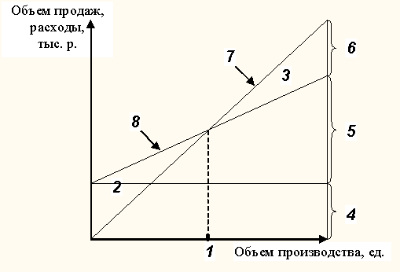

£ прибыли до уплаты налогов

переменным расходам£

постоянным расходам£

зоне прибыли£

зоне убытков£

точке безубыточности£

кривой изменения объма£ продаж

общим расходам£

***7.***

Отметьте правильный ответ

Соответствие линий и точек для 7.



£ кривой изменения объема продаж

прибыли до уплаты налогов£

переменным расходам£

постоянным расходам£

зоне прибыли£

зоне убытков£

точке безубыточности£

общим расходам£

***8.***

Отметьте правильный ответ

Абсолютным критерием статического метода оценки экономической эффективности инвестиций является :

интегральный экономический£ эффект

индекс доходности£

среднегодовой доход£